1.

Zakup 2 sztuk:

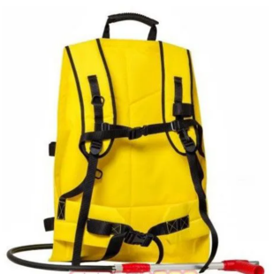
Dwuwarstwowa hydronetka plecakowa o pojemności 25 litrów
Dwuwarstwowa hydronetka plecakowa o pojemności 25 litrów, wyposażona w prądownice pistoletową umożliwiającą na wyrzut wody na 8,5 metra.
Hydronetka dostosowana jest do podawania wody lub piany gaśniczej.
Wewnątrz warstwa PCV stanowi szczelny zbiornik, z zewnątrz gruby materiał zapewnia pewną ochronę przed uszkodzeniami i przenikaniem wody.
Na ramionach i na pasie biodrowym są dodatkowe miękkie wkładki dające większy komfort.

2.
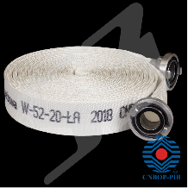
Zakup 5 sztuk:
Wąż hydrantowy płaskoskładany 52 długość 20m wykonany zgodnie z normą:
PN-EN 14540:2005(U)

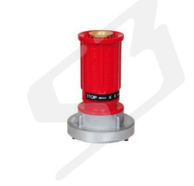
3.
Zakup 5 sztuk:
Prądownica hydrantowa pwh 52 z nasadą aluminiową z grzybkiem mosiężnym.

4.
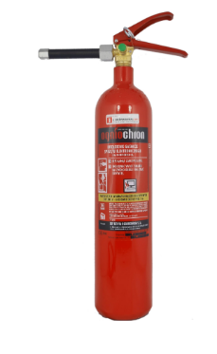
Zakup 10 sztuk:
Urządzenie gaszące do elektroniki GSE-2x + wieszak
Szczególnie polecane dla zabezpieczania urządzeń elektronicznych w tym komputerów, rozdzielni i szaf sterowniczych, serwerowi itp.

